社區與學校合作稻米栽種教學
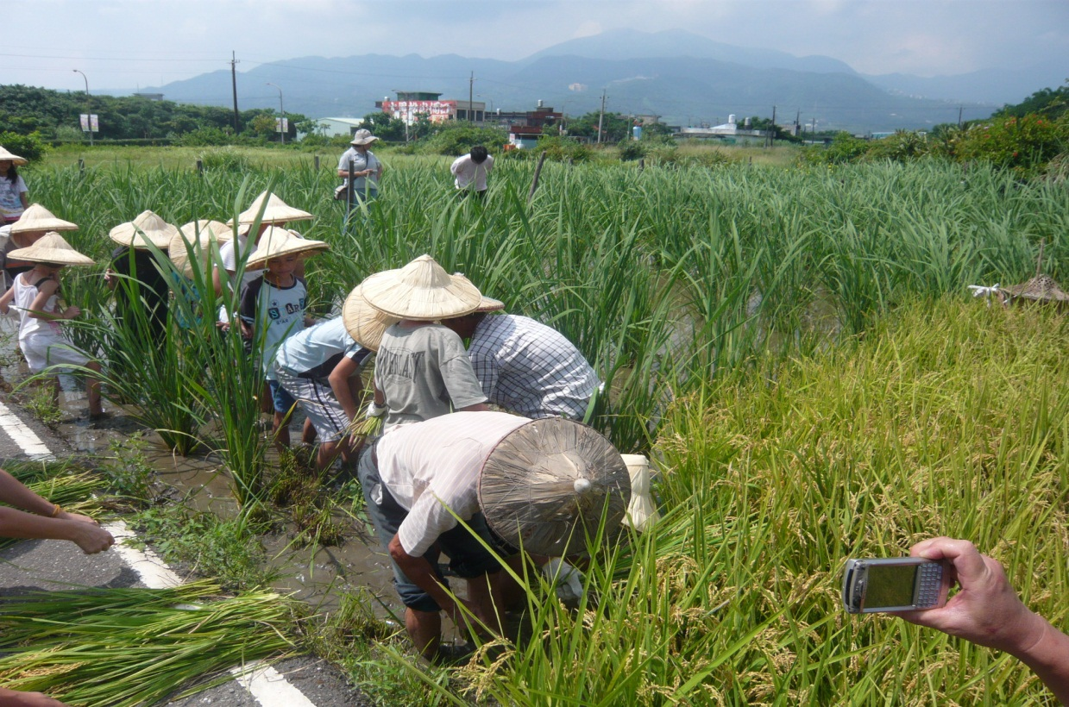
結合社區家長體驗種稻辛苦
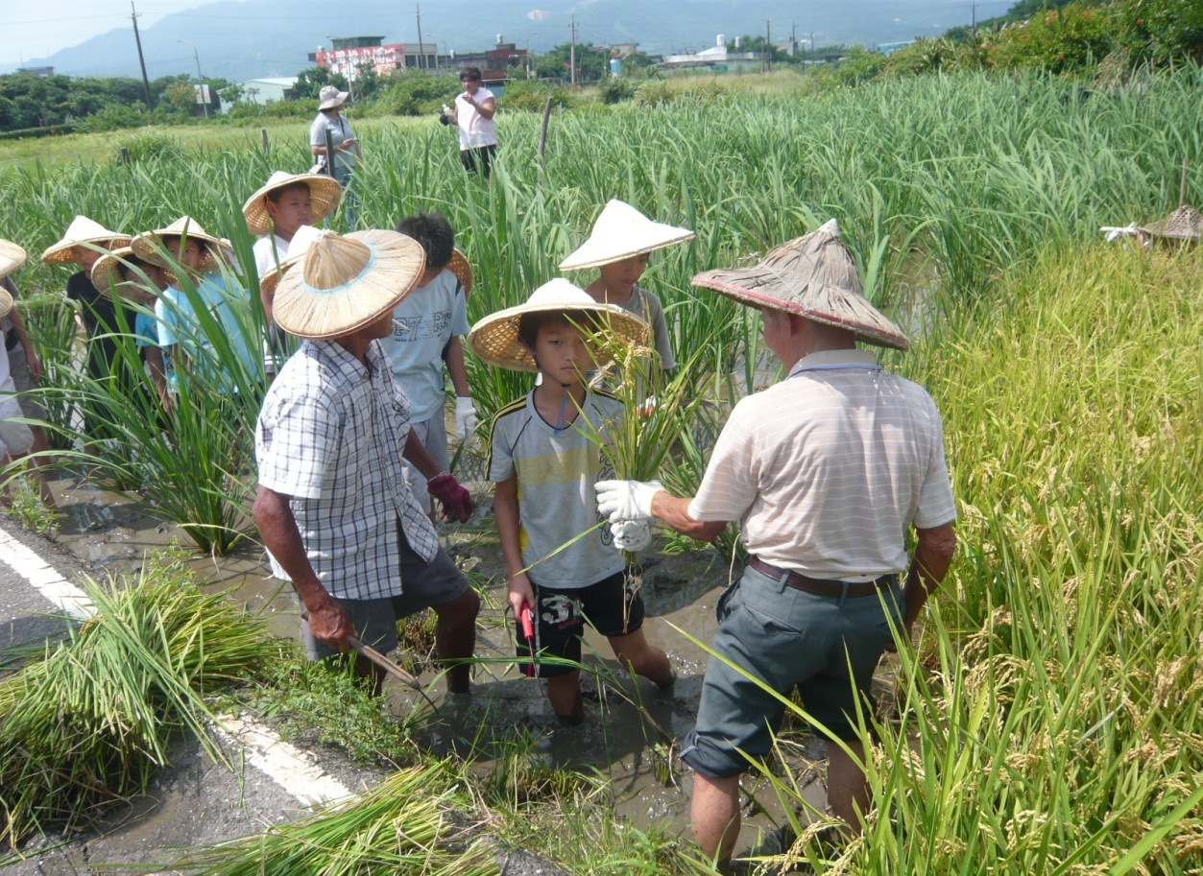
阿公教我們怎麼割稻
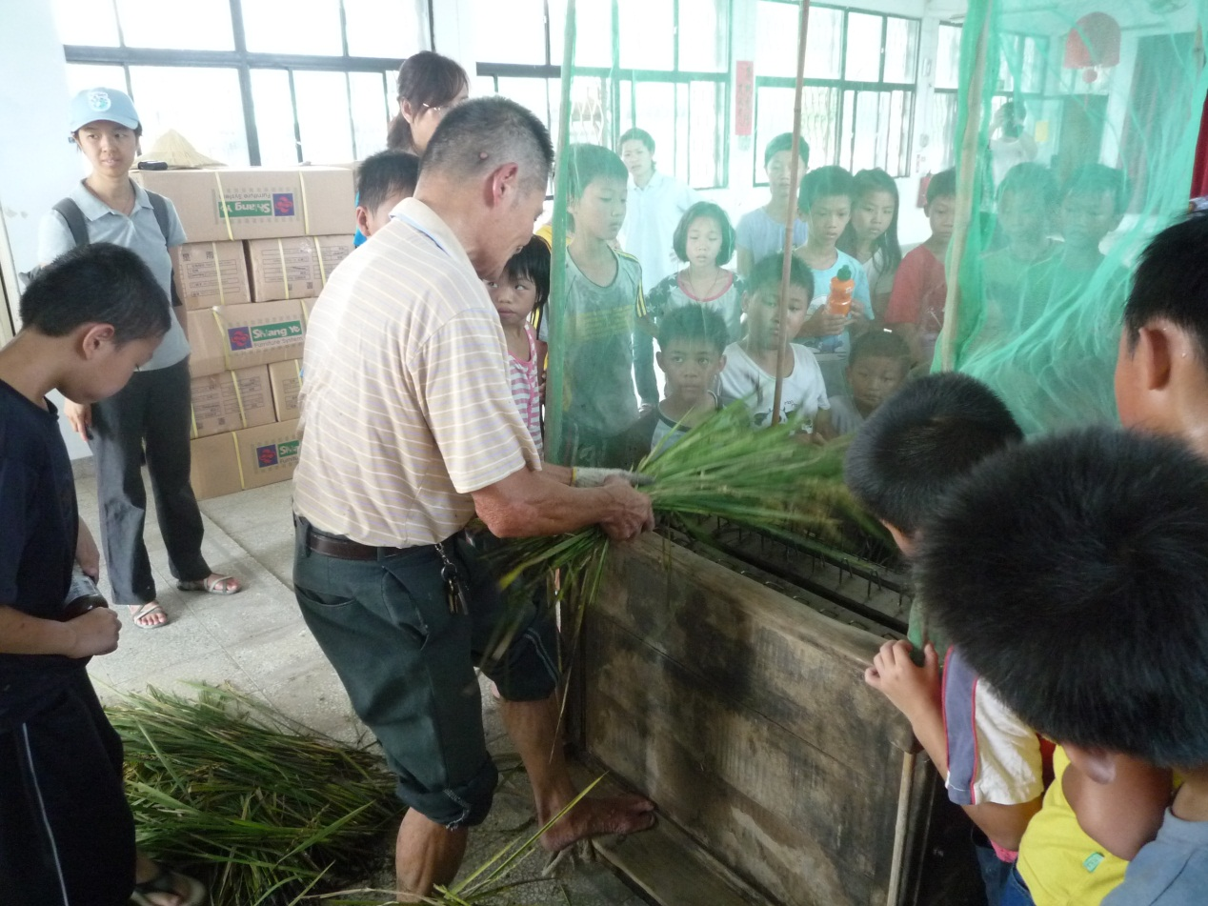
阿公示範將收成的稻子篩成稻穀

